杭州师范大学《高等数学》试卷库
班级： 学号： 姓名：
装 订 线

A类（Ⅰ）试卷 -8

题号 | 一 | 二 | 三 | 四 | 五 | 总分
得分

一、单项选择题（填上正确选择支前面的字母，共18分，每小题3分）
得分
1．函数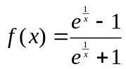，则点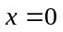是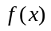的（ ）。
A．可去间断点 B．跳跃间断点 C．无穷间断点 D．振荡间断点
2．设函数在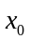处可导，a，b是非零常数，则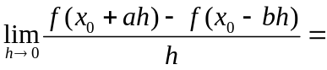（ ）。
A．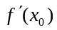 B．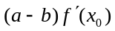 C．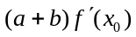 D．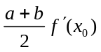
3．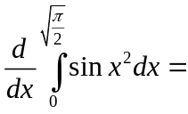（ ）。
A． B．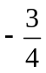 C．0 D．
4．设函数在[0,1]上二阶可导，且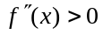，则下列不等式成立的是（ ）。
A．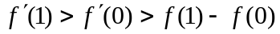 B．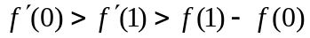
C．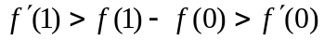 D．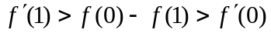
5．设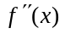连续，满足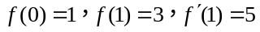，那么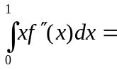（ ）。
A． −1 B．1 C．2 D． 3
6．下列方程中可化为一阶线性微分方程的是（ ）。
A．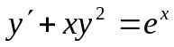 B．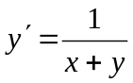
C．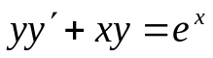 D．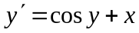

得分
二、填空题(共18分，每小题3分)
7．极限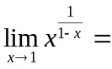___________________。
8． 设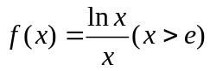，则使不等式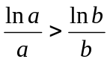成立的条件是_________________。
9．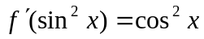，则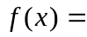________________。
10．当＝____________时，函数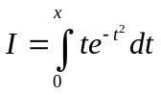 有极值。
11．反常积分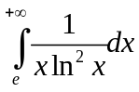是否收敛？___________________。
12．微分方程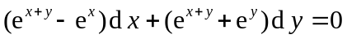的通解是________________________。

三、解答题：（共36分，每小题6分）
得分
13．求极限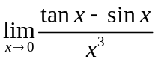。

14．确定a，b的值，使得函数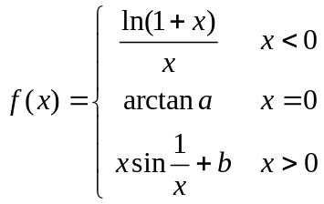 在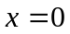处连续。

15．设方程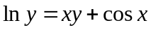确定函数，求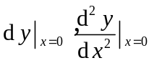。

16．求不定积分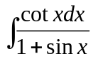。

17．求定积分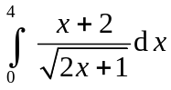。

18．已知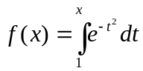，求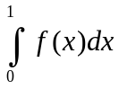。

四、综合题（共16分，每小题8分）
得分
19．求微分方程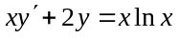满足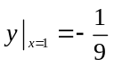的特解。

20．求抛物线 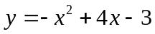及其在点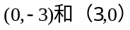处的切线所围成的图形的面积。

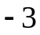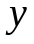

得分
五、证明题：（共12分，每小题6分）

21．证明多项式 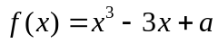（a为任意实数）在[0,1]上不可能有两个零点。

22．证明不等式：

